Министерство сельского хозяйства
Российской Федерации

Федеральное государственное бюджетное образовательное
учреждение высшего образования
«Пензенский государственный аграрный университет»

ПРОГРАММА

II этапа Всероссийского конкурса на лучшую научную работу
среди студентов высших учебных заведений Министерства
сельского хозяйства Российской Федерации.
Номинация «Землеустройство и кадастры»

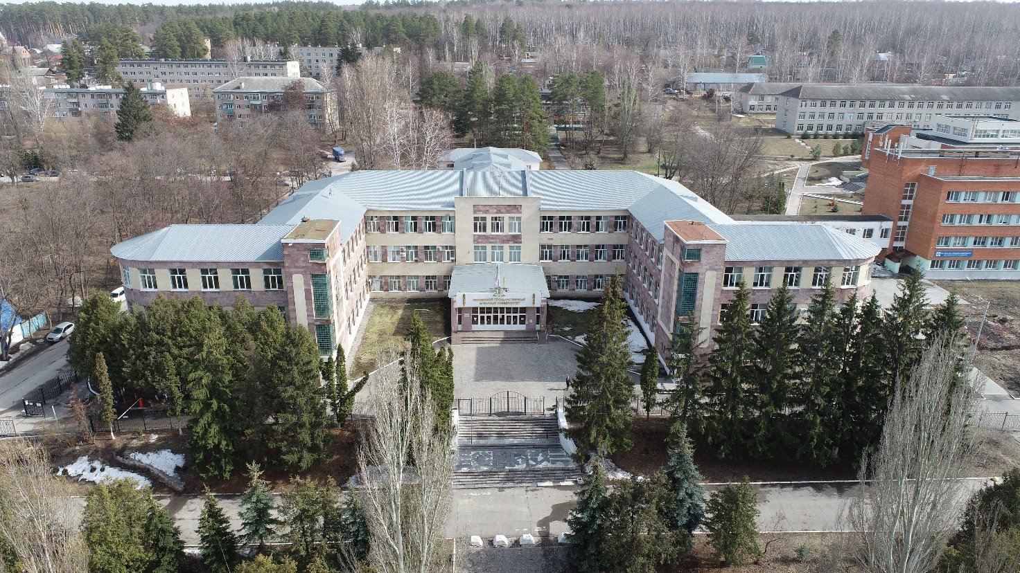

13 апреля 2022 г.

Пенза 2022
Состав конкурсной комиссии

1. Кухарев Олег Николаевич – ректор ФГБОУ ВО Пензенский ГАУ, представитель Ассоциации «Агрообразование», доктор техн. наук, профессор – председатель комиссии.
2. Арефьев Александр Николаевич – декан агрономического факультета ФГБОУ ВО Пензенский ГАУ, член научно-методического совета по Землеустройству и кадастрам Федерального учебно-методического объединения в системе высшего образования по укрупненной группе специальностей и направлений подготовки 21.00.00 Прикладная геология, горное дело, нефтегазовое дело и геодезия, доктор с.-х. наук, доцент.
3. Нейфельд Василий Вольдемарович – декан агрономического факультета, доцент кафедры «Землеустройство и кадастры» ФГБОУ ВО Саратовский ГАУ, представитель Всероссийского совета молодых ученых и специалистов аграрных образовательных и научных учреждений, кандидат географ. наук, доцент.
4. Лукманова Альфия Данисовна – доцент кафедры «Землеустройство» ФГБОУ ВО Башкирский ГАУ, кандидат с.-х. наук, доцент.
5. Логинов Николай Александрович – доцент кафедры «Землеустройство и кадастры» ФГБОУ ВО Казанский ГАУ, кандидат техн. наук, доцент.
6. Кошелева Людмила Анатольевна – декан факультета землеустройства, кадастра и строительных технологий, доцент кафедры «Землеустройство» ФГБОУ ВО Пермский ГАТУ, кандидат экон. наук, доцент.
7. Иралиева Юлия Сергеевна – доцент кафедры «Землеустройство, почвоведение и агрохимия» ФГБОУ ВО Самарский ГАУ, кандидат с.-х. наук, доцент.

Регламент проведения конкурса

13 апреля 2022 г.

10⁰⁰-13⁰⁰ Проведение конкурса, формат видеоконференция.
13⁰⁰-14⁰⁰ Подведение итогов конкурса.

Баукова Виктория Александровна. «Геоинформационные технологии дистанционного мониторинга земель УНПО «Поволжье» ФГБОУ ВО Саратовский ГАУ» для целей прогнозирования урожайности растениеводческой продукции». Научный руководитель Тарбаев Владимир Александрович, кандидат с.-х. наук, доцент, зав. кафедрой «Землеустройство и кадастры». ФГБОУ ВО Саратовский ГАУ.

Гайдай Александр Иванович. «Разработка методики мониторинга сорной растительности по данным дистанционного зондирования». Научный руководитель Осоргина Ольга Николаевна, кандидат биол. наук, доцент. ФГБОУ ВО Самарский ГАУ.

Ганиева Рамзия Миннеранифовна. «Организация территории земледельческих полей орошения на примере СХПК им. Вахитова Кукморского муниципального района Республики Татарстан». Научный руководитель Сафиоллин Фаик Набиевич, доктор с.-х. наук, профессор. ФГБОУ ВО Казанский ГАУ.

Давидян Мариам Гаевна. «Оценка антропогенной нагрузки земельного фонда Пензенской области на основе расчета эколого-хозяйственного баланса ее территории». Научный руководитель Ефремова Екатерина Владимировна, кандидат с.-х. наук, доцент. ФГБОУ ВО Пензенский ГАУ.

Закиров Амир Ильшатович. «Проект образования КФХ «Овчарня» по разведению овец в с. Кшклово Атнинского муниципального района республики Татарстан». Научный руководитель Сочнева Светлана Викторовна, кандидат с.-х. наук, доцент. ФГБОУ ВО Казанский ГАУ.

Лаврентьева Дарья Сергеевна. «Ландшафтно-экологические основы оптимизации землепользования в АО «Путь Ильича» Завьяловского района Удмуртской Республики». Итешина Наталья Михайловна, кандидат с.-х. наук, доцент, заведующий кафедрой лесных культур, садово-паркового строительства и землеустройства. ФГБОУ ВО Ижевская ГСХА.
Магушова Ольга Владимировна. «Исследование несоответствия местоположения границ многоконтурного земельного участка сведениям ЕГРН на территории Чебоксарского городского округа». Научный руководитель Ильина Тамара Анатольевна, кандидат с.-х. наук, доцент. ФГБОУ ВО Чувашский ГАУ.

Оборина Анна Сергеевна. «Противоречия и проблемы развития коллективного садоводства на землях сельскохозяйственного назначения в границах городских агломераций (на примере Пермской агломерации). Научный руководитель Желясков Александр Любомирович, кандидат экон. наук, доцент, зав. кафедрой «Кадастр недвижимости и природных ресурсов». ФГБОУ ВО Пермский ГАТУ.

Рязанова Ксения Сергеевна. «Учет социально-экономических и социально-демографических факторов при проведении кадастровой оценки земель сельскохозяйственного назначения». Научный руководитель Желясков Александр Любомирович, кандидат экон. наук, доцент, зав. кафедрой «Кадастр недвижимости и природных ресурсов». ФГБОУ ВО Пермский ГАТУ.

Старухина Лада Евгеньевна. «Комплексные кадастровые работы в МР Бурзянский район (на примере кадастрового квартала 02:18:160104)». Научный руководитель Зотова Наталия Александровна, канд. с.-х. наук, доцент кафедры кадастра недвижимости и геодезии. ФГБОУ ВО Башкирский ГАУ.

Тимохина Валерия Сергеевна. «Анализ видов разрешенного использования земельных участков, выставляемых на торги в г. Оренбурге». Научный руководитель Горелова Светлана Станиславовна, ст. преподаватель кафедры землеустройства и кадастров. ФГБОУ ВО Оренбургский ГАУ.

Черепанова Мария Александровна. «Рабочий проект рекультивации земель, нарушенных при разливе нефти, в Балезинском районе Удмуртской Республики». Научный руководитель Никитин Александр Александрович, кандидат с.-х. наук, доцент кафедры лесных культур, садово-паркового строительства и землеустройства. ФГБОУ ВО Ижевская ГСХА.

Ашилова Екатерина Бахытжановна. «Проект землеустройства ОГУСП «Старомайская» Старомайского района Ульяновской области». Научный руководитель Хвостов Николай Викторович, кандидат с.-х. наук, доцент. ФГБОУ ВО Ульяновский ГАУ.

ДЛЯ ЗАМЕТОК

